**二（上）天天练28**

（指导时间10分钟）

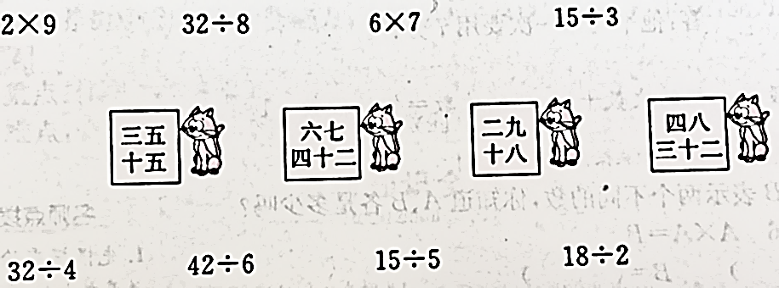**★一、连一连**

**★二、口算。**

16÷2= 30÷5= 35÷7= 18÷9=

45÷9= 27÷3= 24÷6= 14÷2=

24÷8= 25÷5= 28÷7= 32÷4=

18÷3= 16÷4= 2×8= 4×2=

**三、列竖式计算。**

**★**69-16-47= **★**38-19+45=

**★**35+27+16= **★**43+28-37=

**二（ ）姓名： 学号： 我摘了颗★**

**四、解决问题。**

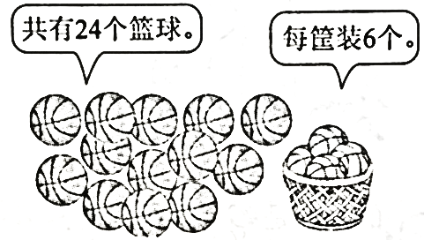1.分篮球。

★（1）可以装几筐？

★（2）平均分给8个队，每个队分几个？

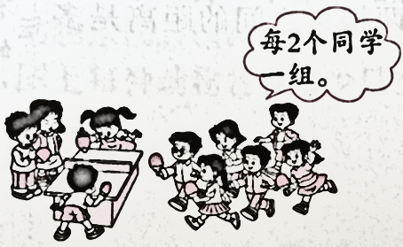

★2.这些同学可以分成几组？

★3.陈师傅把一根木料锯成6段，用了35分钟，他平均锯一次要用几分钟？